Le perroquet

1  5 | Ὅλως δὲ τὰ γαμψώνυχα πάντα βραχυτράχηλα καὶ πλατύγλωττα καὶ μιμητικά· καὶ γὰρ τὸ Ἰνδικὸν ὄρνεον ἡ ψιττάκη, τὸ λεγόμενον ἀνθρωπόγλωττον, τοιοῦτόν ἐστι· καὶ ἀκολαστότερον δὲ γίνεται, ὅταν πίῃ οἶνον.  Aristote, Histoire des animaux, VIII, 12 | 1  5 | Super omnia humanas voces reddunt, psittaci quidem etiam sermonicantes. India hanc avem mittit, siptacem vocat, viridem toto corpore, torque tantum miniato in cervice distinctam. Imperatores salutat et quae accipit verba pronuntiat, in vino praecipue lasciva.  Pline l’Ancien, Histoire naturelle, X, XLII, 58

Aide à la traduction

- « ψιττάκη », « psittaci » : qu’est-ce qu’un psittacisme en français ? Que signifient ce mot grec et ce mot latin ? Déclinez-les.
- « Sermonicantes » : quel mot le radical a-t-il donné en français ? En vous appuyant sur la terminaison, dites à quelle classe grammaticale ce mot appartient. Déduisez son sens.
- πλατύγλωττα », « ἀνθρωπόγλωττον » : quel est le radical commun à ces deux mots. En les décomposant, devinez leur sens. Retrouvez deux expressions en latin dans le texte de Pline qui rendent compte de la même idée.
- « τὸ Ἰνδικὸν ὄρνεον », « India hanc avem mittit » : traduisez ces deux expressions en vous aidant l’une de l’autre.

Traduisez le texte grec :

En général, tous ces oiseaux pourvus de serres sont ……………….., ……………., et ……………..Et en effet, ……………. ……………., ……………., et dont on dit qu'il …………….est …………….. On ne peut le faire taire quand …………………………...

Traduisez le texte latin :

Par-dessus tout ……………. ……………. ……………., ……………. Qui même sont capables de …………….. L’……………. ……………. ……………., elle le nomme siptacé, vert ……………. ……………., distinct seulement par ……………. ……………. sur le ……………. Il ……………. ……………. et ……………. ……………. ……………., enjoué surtout …………….

Mots concepts :

τὸ, ζῷον, τοῦ, ζῴου (n.) / animal, animalis (n.) : omniprésent dans les civilisations antiques auprès des hommes : chien, troupeau nourricier, cheval de guerre, gibier, bœufs, oiseaux ou poisson des profondeurs marines… Dans les mythes et les rituels, il occupe également une place centrale. Il est le compagnon et l’attribut des dieux, incarnant une part de leur puissance et de leur identité, comme l’aigle de Zeus, la biche d’Artémis ou la chouette d’Athéna ; il est aussi, en tant que victime sacrificielle et divinatoire, le lien rituel entre hommes et dieux, l’intermédiaire privilégié entre l’Olympe et les cités.

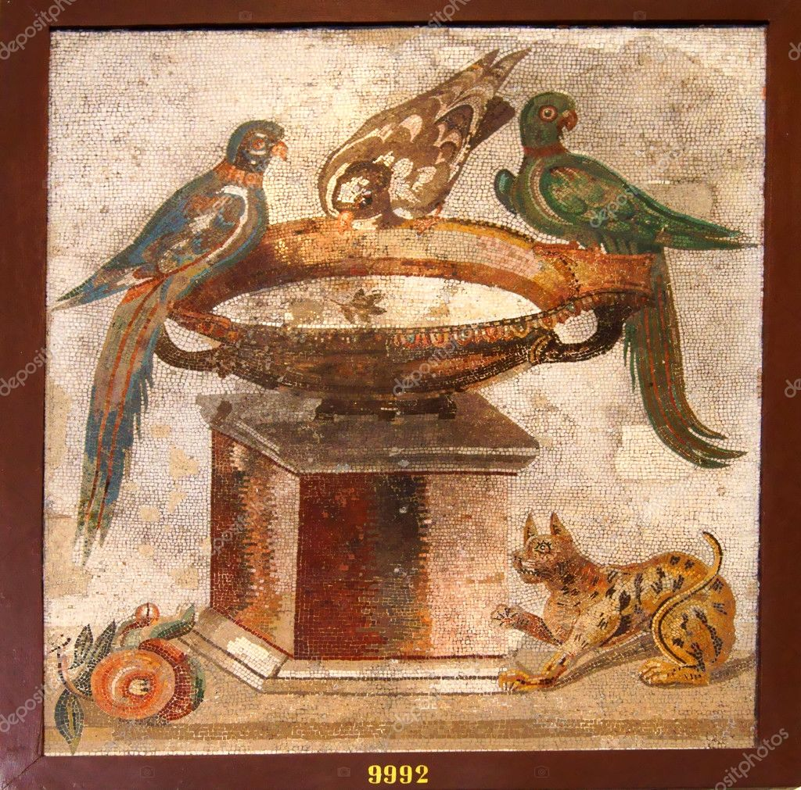
Mosaïque romaine d'oiseaux buvant dans Pompéi, Naples, Musée archéologique

- Quelle place cette peinture semble-t-elle accorder aux animaux dans le quotidien des Romains ?
- En vous aidant du mot concept, comment expliquez-vous cette place des animaux ?

Portfolio : Trois contes, « Un cœur simple », Gustave Flaubert (1877)

Il s'appelait Loulou. Son corps était vert, le bout de ses ailes rose, son front bleu, et sa gorge dorée.
Mais il avait la fatigante manie de mordre son bâton, s'arrachait les plumes, éparpillait ses ordures, répandait l'eau de sa baignoire ; Mme Aubain, qu'il ennuyait, le donna pour toujours à Félicité.
Elle entreprit de l'instruire ; bientôt il répéta : « Charmant garçon ! Serviteur, monsieur! » Il était placé auprès de la porte, et plusieurs s’étonnaient qu'il ne répondit pas au nom de Jacquot, puisque tous les perroquets s'appellent Jacquot. On le comparait à une dinde, à une bûche : autant de coups de poignard pour Félicité. Étrange obstination de Loulou, ne parlant plus du moment qu'on le regardait !
Néanmoins il recherchait la compagnie ; car le dimanche, pendant que ces demoiselles Rochefeuille, M. de Houppeville et de nouveaux habitués : Onfroy l'apothicaire, M. Varin et le capitaine Mathieu faisaient leur partie de cartes, il cognait les vitres avec ses ailes, et se démenait si furieusement qu'il était impossible de s'entendre.
La figure de Bourais, sans doute, lui paraissait très drôle. Dès qu'il l'apercevait, il commençait à rire, à rire de toutes ses forces. Les éclats de sa voix bondissaient dans la cour, l'écho les répétait, les voisins se mettaient à leurs fenêtres, riaient aussi ; et, pour n'être pas vu du perroquet, M. Bourais se coulait le long du mur, en dissimulant son profil avec son chapeau, puis entrait par la porte du jardin ; et les regards qu'il envoyait à l'oiseau manquaient de tendresse. Loulou avait reçu du garçon boucher une chiquenaude, s'étant permis d'enfoncer la tête dans sa corbeille ; et depuis lors il tâchait toujours de le pincer à travers sa chemise. Fabu menaçait de lui tordre le cou, bien qu'il ne fût pas cruel, malgré le tatouage de ses bras et ses gros favoris. Au contraire ! il avait plutôt du penchant pour le perroquet jusqu'à vouloir, par humeur joviale, lui apprendre des jurons. Félicité, que ces manières effrayaient, le plaça dans la cuisine. Sa chaînette fut retirée, et il circulait par la maison.

- Quel regard le narrateur porte-t-il sur le rapport entre Félicité et son perroquet ?
- Quelle place semble occuper cet animal auprès des hommes dans l’antiquité et aujourd’hui ?
- En quoi cet animal interroge-t-il la frontière entre l’homme et l’animal ?

